Câu 5. [DS12.C1.6.BT.b] (Toán Học Tuổi Trẻ - Tháng 12 - 2017) Đồ thị các hàm số và cắt nhau tại bao nhiêu điểm?
A. . B. . C. . D. .
Lời giải
Chọn C
Phương trình hoành độ giao điểm:
.
Vậy đồ thị hai hàm số trên cắt nhau tại hai điểm phân biệt.
Câu 32. [DS12.C1.6.BT.b] (THPT Kinh Môn 2 - Hải Dương - 2018 - BTN) Cho hàm số có đồ thị như hình vẽ.

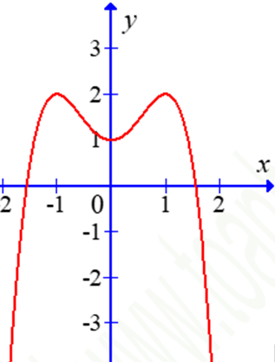
Hỏi phương trình với có bao nhiêu nghiệm?

A. . B. Vô nghiệm. C. . D. .
Lời giải
Chọn D
Ta có .
Số nghiệm của phương trình chính bằng số giao điểm của đồ thị hàm số và đường thẳng .
Với : Khi đó đường thẳng cắt đồ thị hàm số tại điểm phân biệt. Do đó phương trình đã cho có nghiệm phân biệt.
Câu 27. [DS12.C1.6.BT.b] (THPT Xuân Trường - Nam Định - 2018-BTN) Đường thẳng cắt đồ thị hàm số tại các điểm có tọa độ là:
A. , . B. . C. . D. , .
Lời giải
Chọn A
Phương trình hoành độ giao điểm .
.
Vậy toạ độ giao điểm là và .
Câu 42. [DS12.C1.6.BT.b] (THPT Xuân Trường - Nam Định - 2018-BTN) Tìm tất cả các giá trị thực của tham số để đường thẳng cắt đồ thị hàm số tại bốn điểm phân biệt?
A. . B. . C. . D. .
Lời giải
Chọn A
Có , .
Bảng biến thiên
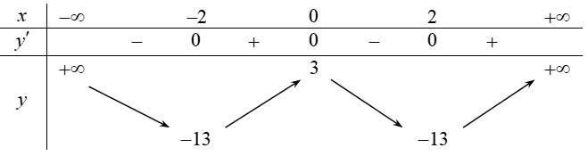
Từ bảng biến thiên trên, để để đường thẳng cắt đồ thị hàm số tại bốn điểm phân biệt thì .
Vậy giá trị cần tìm của là .
Câu 7: [DS12.C1.6.BT.b] (THPT Chuyên Thái Bình - Lần 1 - 2017 - 2018 - BTN) Tìm tất các các giá trị thực của tham số để phương trình có ba nghiệm thực phân biệt.
A. . B. .
C. . D. .
Lời giải
Chọn B
Ta có:
Xét hàm số có đồ thị là và đường thẳng .
Số nghiệm của phương trình phụ thuộc vào số giao điểm của đồ thị hàm số và đường thẳng
Ta có: , cho .
Bảng biến thiên

Nhìn bảng biến thiên suy ra:
Phương trình có ba nghiệm phân biệt khi .
Câu 39. [DS12.C1.6.BT.b] (SGD Bình Dương - HKI - 2017 - 2018 - BTN) Đồ thị hàm số cắt đồ thị hàm số tại hai điểm phân biệt và . Khi đó độ dài đoạn là
A. . B. . C. . D. .
Lời giải
Chọn D
;
Phương trình hoành độ giao điểm của và là:
Suy ra và . Khi đó .
Câu 15: [DS12.C1.6.BT.b] (THPT Chuyên Hùng Vương - Phú Thọ - Lần 1 - 2018 - BTN) Cho hàm số xác định trên , liên tục trên mỗi khoảng xác định và có bảng biến thiên như hình sau
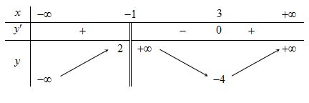
Tìm tập hợp tất cả các giá trị của tham số thực sao cho phương trình có đúng ba nghiệm thực phân biệt
A. . B. . C. . D. .
Lời giải.
Chọn A
Số nghiệm phương trình là số giao điểm của hai đường và : là đường thẳng song song với trục cắt tại điểm có tung độ .
Phương trình có nghiệm thực phân biệt khi đường thẳng cắt đồ thị tại ba điểm phân biệt.
Dựa vào bảng biến thiên có .
Câu 16: [DS12.C1.6.BT.b] (THPT Chuyên Hùng Vương - Phú Thọ - Lần 1 - 2018 - BTN) Đường thẳng có bao nhiêu điểm chung với đồ thị hàm số .
A. . B. . C. . D. .
Lời giải
Chọn D
Tập xác định: .
Xét phương trình hoành độ giao điểm của đường thẳng và đồ thị
Ta có
Suy ra và có hai điểm chung.
Câu 23. [DS12.C1.6.BT.b] (THPT Xuân Hòa-Vĩnh Phúc- Lần 1- 2018- BTN) Cho hàm số có đồ thị và đường thẳng . Đường thằng cắt tại hai điểm và . Khoảng cách giữa và là
A. . B. . C. D.
Lời giải
Chọn C
Phương trình hoành độ giao điểm của đồ thị và đường thẳng
,
Ta có . Suy ra . Vậy chọn .
Câu 33. [DS12.C1.6.BT.b] (THPT Xuân Hòa-Vĩnh Phúc- Lần 1- 2018- BTN) Đồ thị hàm số cắt đường thẳng tại ba điểm phân biệt thì tất cả các giá trị tham số thỏa mãn là
A. B. C. D.
Lời giải
Chọn C
 Tập xác định: .
 Đạo hàm: ; .
 Bảng biến thiên:
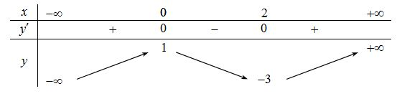
 Đồ thị hàm số cắt đường thẳng tại ba điểm phân biệt khi và chỉ đường thẳng cắt các đường mũi tên tại 3 điểm phân biệt .
Câu 9: [DS12.C1.6.BT.b] (THPT Kiến An - HP - Lần 1 - 2017 - 2018 - BTN) Tìm số giao điểm của đồ thị hàm số và trục hoành.
A. . B. . C. . D. .
Lời giải
Chọn D
Xét phương trình . Đặt , ta được phương trình
. Ta thấy nên phương trình có 2 nghiệm trái dấu. Vậy phương trình có hai nghiệm phân biệt nên đồ thị hàm số đã cho cắt trục hoành tại điểm phân biệt.
Câu 21: [DS12.C1.6.BT.b] (THPT Kiến An - HP - Lần 1 - 2017 - 2018 - BTN) Cho hàm số xác định trên và có bảng biến thiên như hình dưới đây
Mệnh đề nào sau đây đúng?
A. Hàm số có giá trị nhỏ nhất bằng .
B. Đồ thị hàm số có đúng hai đường tiệm cận đứng.
C. Đồ thị hàm số và trục hoành có hai điểm chung.
D. Hàm số đồng biến trên khoảng .
Lời giải
Chọn C
Dựa vào bảng biến thiên ta nhận thấy:
* nên A sai vì dấu bằng không xảy ra.
* Đồ thị hàm số có đúng một đường tiệm cận đứng là nên B sai.
* Đồ thị hàm số gồm có hai nhánh ở hai bên đường tiệm cận đứng và mỗi nhánh có một điểm chung với trục hoành nên C đúng.
* Hàm số đồng biến trên các khoảng và nên D sai.
Câu 28: [DS12.C1.6.BT.b] (THPT Kiến An - HP - Lần 1 - 2017 - 2018 - BTN) Gọi , là các giao điểm của đồ thị hàm số và đường thẳng . Tính .
A. . B. . C. . D. .
Lời giải
Chọn A
Tọa độ các điểm , là nghiệm của hệ phương trình:
.
Câu 16. [DS12.C1.6.BT.b] (Chuyên Quang Trung - Bình Phước - Lần 1 - 2018 - BTN) Tìm để đường thẳng cắt đồ thị hàm số tại hai điểm phân biệt thuộc hai nhánh của đồ thị .
A. . B. . C. . D. .
Lời giải
Chọn A
Phương trình hoành độ giao điểm:
cắt tại hai điểm phân biệt thuộc hai nhánh của đồ thị khi:
có hai nghiệm phân biệt thỏa mãn .
Khi đó .
Áp dụng định lí Vi-et trong phương trình , ta có: .
Thay vào , được .
Vậy cắt tại hai điểm phân biệt với mọi .
Câu 39. [DS12.C1.6.BT.b] (Chuyên Bắc Ninh - Bắc Ninh - Lần 1 - 2018 - BTN) Cho hàm số có đồ thị . Tìm tọa độ giao điểm của hai đường tiệm cận của đồ thị .
A. . B. . C. . D. .
Lời giải
Chọn A
Tập xác định
Tiệm cận đứng vì ,
Tiệm cận ngang vì .
Vậy .
Câu 4. [DS12.C1.6.BT.b] (THPT Trần Hưng Đạo-TP.HCM-2018) Đường thẳng cắt đồ thị hàm số tại hai điểm phân biệt và . Tính độ dài đoạn thẳng .
A. . B. . C. . D. .
Lời giải
Chọn B
Phương trình hoành độ giao điểm và của hai đồ thị hàm số là:
. Khi đó tọa độ các giao điểm là , .
Do vậy độ dài đoạn thẳng .
Câu 26. [DS12.C1.6.BT.b] (THPT Trần Hưng Đạo-TP.HCM-2018) Cho hàm số xác định trên , liên tục trên mỗi khoảng xác định và có bảng biến thiên như hình vẽ sau. Tìm tập hợp tất cả các giá trị của tham số để phương trình vô nghiệm.
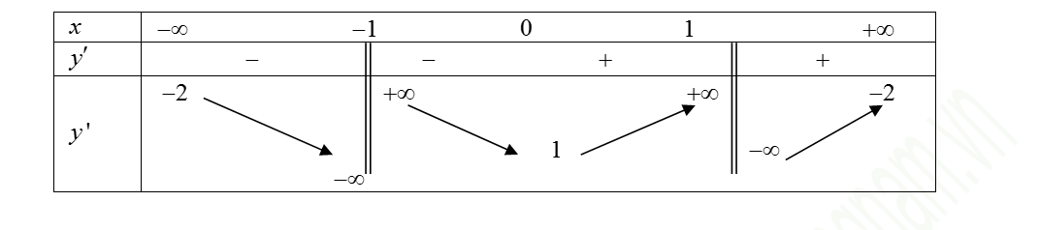
A. . B. . C. . D. .
Lời giải
Chọn D
Số nghiệm của phương trình bằng số giao điểm của hai đồ thị và .
Từ bảng biến thiên ta có khi thì đồ thị và đường thẳng không có điểm chung hay phương trình vô nghiệm.
Câu 1. [DS12.C1.6.BT.b] (THPT Hoa Lư A-Ninh Bình-Lần 1-2018) Cho hàm số có bảng biến thiên như hình vẽ:
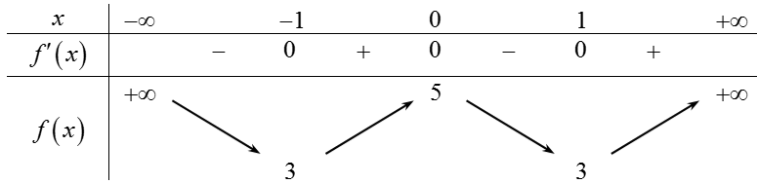
Tìm tất cả các giá trị thực của tham số để phương trình có bốn nghiệm phân biệt.
A. . B. . C. . D. .
Lời giải
Chọn C
Dựa vào bảng biến thiên hàm số , ta có bảng biến thiên hàm số như sau: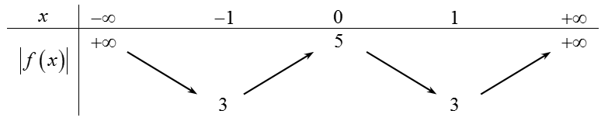
Dựa vào bảng biến thiên, phương trình có bốn nghiệm phân biệt
.
Câu 17. [DS12.C1.6.BT.b] (THPT Hoa Lư A-Ninh Bình-Lần 1-2018) Cho hàm số có đồ thị . Tìm số giao điểm của đồ thị và trục hoành.
A. . B. . C. . D. .
Lời giải
Chọn C
Phương trình hoành độ giao điểm của đồ thị và trục hoành: .
Vậy đồ thị và trục hoành có giao điểm.
Câu 29: [DS12.C1.6.BT.b] (Chuyên Thái Bình – Lần 5 – 2018) Cho hàm số có đồ thị . Biết đồ thị cắt trục hoành tại điểm phân biệt , , sao cho là trung điểm của . Phát biểu nào sau đây đúng?
A. . B. . C. . D. .
Lời giải
Chọn C
Do tính chất đặc trưng của hàm số bậc ba nên trung điểm của là tâm đối xứng của đồ thị, do đó hoành độ điểm là nghiệm của .
Do thuộc trục hoành nên . Thử lại thấy thỏa ycbt do cắt trục hoành tại ba điểm có hoành độ lần lượt là , , .
Câu 30: [DS12.C1.6.BT.b] (THPT Lê Xoay – Vĩnh Phúc – Lần 3 – 2018) Đồ thị của hàm số cắt hai trục và tại và . Khi đó diện tích tam giác ( là gốc tọa độ bằng)
A. . B. . C. . D. .
Lời giải
Chọn D
Đồ thị của hàm số cắt hai trục tại điểm .
Đồ thị của hàm số cắt hai trục tại điểm .
Tam giác vuông tại nên .
Câu 9: [DS12.C1.6.BT.b](THPT Kim Liên - HN - Lần 1 - 2017 - 2018 - BTN) Cho hàm số có đồ thị và đường thẳng . Đường thẳng cắt đồ thị tại hai điểm và . Tìm tọa độ trung điểm của đoạn thẳng .
A. . B. . C. . D. .
Lời giải
Chọn A
Phương trình hoành độ giao điểm là .
Gọi , là hoành độ của và . Theo định lí Viet suy ra: .
Ta có: . Suy ra .
Vậy .
Câu 4: [DS12.C1.6.BT.b] (THPT Thăng Long – Hà Nội – Lần 1 – 2018) Đồ thị hàm số cắt trục hoành tại bao nhiêu điểm?
A. . B. . C. . D. .
Lời giải
Chọn D
Xét phương trình .
Suy ra đồ thị hàm số cắt trục hoành tại điểm.
Câu 1: [DS12.C1.6.BT.b] (THPT Hoàng Hóa - Thanh Hóa - Lần 2 - 2018) Tìm các giá trị thực của tham số sao cho phương trình có ba nghiệm thực phân biệt?
A. B. C. D.
Lời giải
Chọn A
Xét hàm số trên, ta có .
Bảng biến thiên:
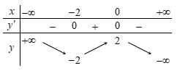
Số nghiệm của phương trình là số giao điểm của đồ thị hàm số và đường thẳng .
Dựa vào bảng biến thiên ta thấy phương trình có nghiệm phân biệt .
Câu 1: [DS12.C1.6.BT.b] (THPT Hoàng Hóa - Thanh Hóa - Lần 2 - 2018 - BTN) Tìm các giá trị thực của tham số sao cho phương trình có ba nghiệm thực phân biệt?
A. B. C. D.
Lời giải
Chọn A
Xét hàm số trên, ta có .
Bảng biến thiên:
Số nghiệm của phương trình là số giao điểm của đồ thị hàm số và đường thẳng .
Dựa vào bảng biến thiên ta thấy phương trình có nghiệm phân biệt .
Câu 13: [DS12.C1.6.BT.b] (THPT Đặng Thúc Hứa - Nghệ An - 2018 - BTN) Cho đồ thị hàm số có đồ thị như hình vẽ. Tìm số nghiệm của phương trình .
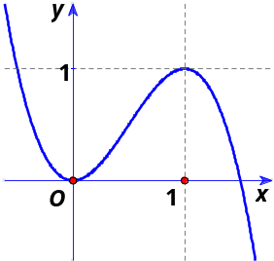
A. B. C. D.
Lời giải
Chọn D
Số nghiệm của phương trình bằng số giao điểm của đồ thị hàm số và .
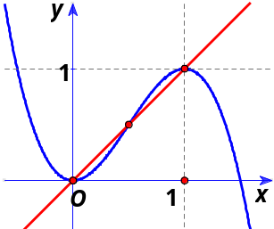
Dựa và hình vẽ suy ra phương trình có nghiệm.
Câu 7: [DS12.C1.6.BT.b] [Chuyên Nguyễn Quang Diệu - Đồng Tháp - 2018 - BTN] Cho hàm số có đồ thị như đường cong trong hình vẽ dưới đây. Tìm giá trị của tham số để phương trình có nghiệm phân biệt?
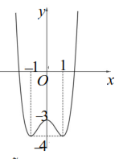
A. B. C. D.
Lời giải
Chọn B
Sử dụng phép suy đồ thị ta vẽ được đồ thị hàm số như sau:
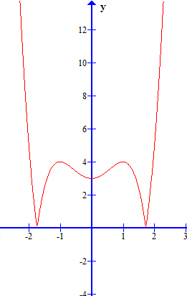
Phương trình có nghiệm phân biệt đường thẳng cắt đồ thị hàm số tại điểm phân biệt .
Câu 17: [DS12.C1.6.BT.b] [Chuyên Nguyễn Quang Diệu - Đồng Tháp - 2018 - BTN] Cho hàm số xác định, liên tục trên và có bảng biến thiên như sau:
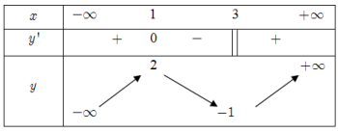
Số nghiệm của phương trình .
A. B. C. D.
Lời giải
Chọn D
Đường thẳng cắt đồ thị hàm số tại điểm.
Vậy phương trình có nghiệm.
Câu 23: [DS12.C1.6.BT.b] (THPT Chuyên Hà Tĩnh - Lần 1 - 2018 - BTN) Cho hàm số có đồ thị như hình vẽ bên. Tìm tất cả các giá trị thực của tham số để phương trình có nghiệm phân biệt.
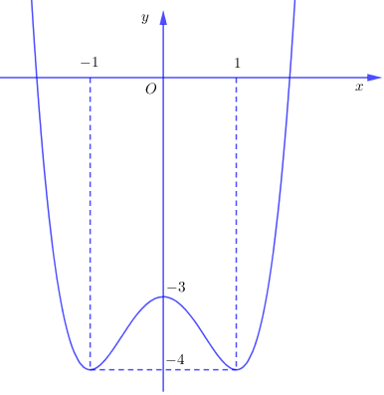
A. B. C. D.
Lời giải
Chọn B
Số nghiệm của phương trình là số giao điểm của đồ thị và đường thẳng ( vuông góc với ).
Để phương trình có nghiệm phân biệt thì cắt tại điểm phân biệt .
Câu 30: [DS12.C1.6.BT.b] (CỤM CÁC TRƯỜNG CHUYÊN ĐỒNG BẰNG SÔNG CỬU LONG-LẦN 2-2018) Cho hàm số liên tục trên và có bảng biến thiên dưới đây
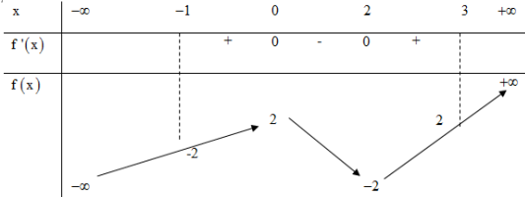
Tìm tất cả các giá trị thực của tham số để phương trình có ba nghiệm phân biệt.
A. B.
C. D.
Lời giải
Chọn A
Dựa vào bảng biến thiên, phương trình có ba nghiệm phân biệt khi
.
Xét trên thì đồng biến nên .
Xét trên thì nghịch biến nên .
Xét trên thì đồng biến nên .
Vậy .
Câu 21: [DS12.C1.6.BT.b] (Chuyên Long An - Lần 2 - Năm 2018) Đường thẳng cắt đồ thị hàm số tại hai điểm. Tìm tổng tung độ các giao điểm đó.
A. . B. . C. . D. .
Lời giải
Chọn D
Xét phương trình hoành độ giao điểm:
.
Do đó đường thẳng cắt đồ thị hàm số tại 2 điểm phân biệt và .
Vậy tổng tung độ các giao điểm là .
Câu 35: [DS12.C1.6.BT.b] (SGD Hà Nam - Năm 2018) Cho hàm số có bảng biến thiên như sau
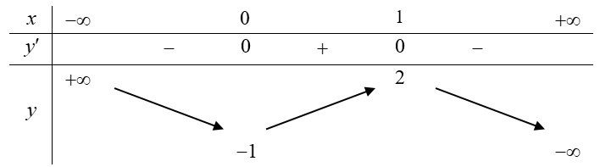
Số nghiệm của phương trình là
A. . B. . C. . D. .
Lời giải
Chọn B
Đặt thì phương trình trở thành .
Dựa vào BBT ta thấy phương trình có ba nghiệm phân biệt.
Mà mỗi giá trị của cho duy nhất một giá trị của .
Vậy phương trình cũng có ba nghiệm phân biệt. B là đáp án đúng.
Câu 18: [DS12.C1.6.BT.b] (Chuyên KHTN - Lần 3 - Năm 2018) Biết rằng hai đường cong và tiếp xúc nhau tại một điểm duy nhất. Tọa độ điểm đó là
A. . B. . C. . D. .
Lời giải
Chọn B
Xét hàm số có .
Xét hàm số có .
Hai đường cong tiếp xúc với nhau khi và chỉ khi hệ phương trình có nghiệm.
.
Với thì . Vậy hai đồ thị tiếp xúc nhau tại điểm .
Câu 30: [DS12.C1.6.BT.b] (THPT Chuyên Quốc Học Huế - Lần 2 -2018 - BTN) Cho hàm số có đồ thị như hình vẽ dưới đây:
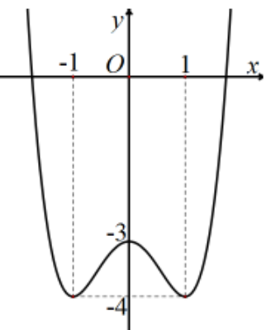
Tìm tất cả các giá trị của tham số thực để phương trình có đúng 3 nghiệm thực phân biệt
A. . B. . C. . D. .
Lời giải
Chọn D
Ta có: .
Để phương trình có nghiệm phân biệt thì đường thẳng (song song hoặc trùng với trục hoành) cắt đồ thị hàm số tại điểm phân biệt.
Dựa đồ thị ta có .
Câu 23. [DS12.C1.6.BT.b] (Sở GD và ĐT Đà Nẵng-2017-2018 - BTN) Cho hàm số có đồ thị và đường thẳng . Tìm tập hợp tất cả các giá trị của tham số để cắt tại ba điểm phân biệt.
A. . B. . C. . D. .
Lời giải
Chọn B
, .
BBT
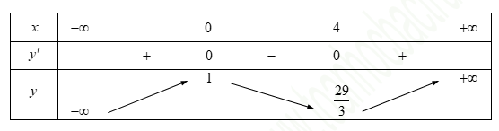

Để cắt tại ba điểm phân biệt thì ..
Câu 38: [DS12.C1.6.BT.b] (THPT HÀM RỒNG - THANH HÓA - LẦN 1 - 2017 - 2018 - BTN) Cho hàm số và đường thẳng . Với giá trị nào của tham số thì đường thẳng cắt đồ thị tại hai điểm phân biệt.
A. . B. .
C. . D. .
Lời giải
Chọn B
Xét phương trình hoành độ giao điểm .
Đường thẳng cắt đồ thị tại hai điểm phân biệt khi có hai nghiệm phân biệt.
Ta có .
Do đó đường thẳng cắt đồ thị tại hai điểm phân biệt khi phương trình có hai nghiệm phân biệt khác tức là.
Câu 10: [DS12.C1.6.BT.b](THPT Chuyên Hùng Vương - Gia Lai - Lần 2 -2018 - BTN) Đường thẳng cắt đồ thị hàm số tại ba điểm phân biệt , , biết nằm giữa và . Tính độ dài .
A. . B. . C. . D. .
Lời giải
Chọn A
Xét phương trình .
Do và nằm ở hai bên điểm , ta có thể giả sử ; , nên .
Câu 2. [DS12.C1.6.BT.b] (THPT Gia Định - TPHCM - Lần 1 - 2017 - 2018 - BTN) Cho hai đồ thị và Tìm số điểm chung của và
A. . B. . C. . D. .
Lời giải
Chọn D
Phương trình hoành độ giao điểm
Phương trình có nghiệm phân biệt nên hai đồ thị có giao điểm.
Câu 47. [DS12.C1.6.BT.b] (THPT Gia Định - TPHCM - Lần 1 - 2017 - 2018 - BTN) Cho đồ thị : và đường thẳng . Hỏi và có bao nhiêu giao điểm nằm bên trái trục tung.
A. . B. . C. . D. .
Lời giải
Chọn A
Ta có phương trình hoành độ giao điểm
.
Ta có giao điểm nằm bên trái trục tung thì ứng với hoành độ là số âm nên nhận , .
Vậy có điểm thỏa đề bài.
Câu 49. [DS12.C1.6.BT.b] (THPT Gia Định - TPHCM - Lần 1 - 2017 - 2018 - BTN) Cho hàm số : và đường thẳng . Tìm tất cả các giá trị thực của tham số để cắt tại hai điểm phân biệt.
A. . B. . C. . D. Không có giá trị .
Lời giải
Chọn C
Ta có phương trình hoành độ giao điểm là
, .
Vì , nên cắt tại hai điểm phân biệt khi và chỉ khí .
Vậy với mọi thì cắt tại hai điểm phân biệt.
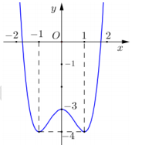
Câu 32: [DS12.C1.6.BT.b] [THPT TRẦN QUỐC TUẤN - Lần 1- 2018] Cho hàm số xác định, liên tục trên tập
và có đồ thị như hình bên. Tìm tất cả các giá trị của tham
số để phương trình có đúng hai nghiệm?
A. . B. .
C. . D. .
Lời giải
Chọn C.
Số nghiệm của phương trình là số giao điểm của hai đồ thị hàm số và .
Dựa vào đồ thị, ta có phương trình có hai nghiệm phân biệt khi và chỉ khi .
Câu 16: [DS12.C1.6.BT.b] (THPT Mộ Đức 2 - Quảng Ngãi - 2017 - 2018 - BTN)Cho hàm số có đồ thị như đường cong hình dưới. Phương trình có bao nhiêu nghiệm ?
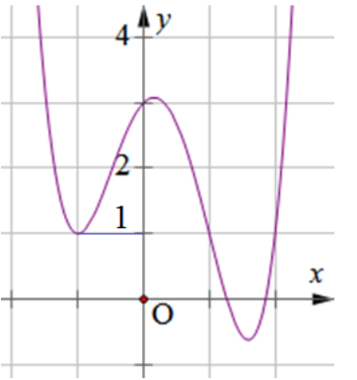
A. . B. . C. . D. .
Lời giải
Chọn D
Số nghiệm phương trình là số giao điểm của đồ thị hàm số và đường thẳng .
Dựa vào đồ thị suy ra phương trình có nghiệm phân biệt.
Câu 17. [DS12.C1.6.BT.b] (SGD Bà Rịa - Vũng Tàu - Lần 1 - 2017 - 2018 - BTN) Tìm tất cả các giá trị thực của tham số để đường thẳng cắt đồ thị hàm số tại điểm phân biệt.
A. . B. . C. . D. .
Lời giải
Chọn A
• Tập xác định .
• , .
• Bảng biến thiên
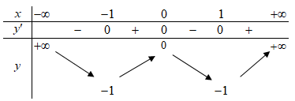
• Dựa vào bảng biến thiên ta có giá trị cần tìm là .
Câu 27. [DS12.C1.6.BT.b] (SGD Bà Rịa - Vũng Tàu - Lần 1 - 2017 - 2018 - BTN) Gọi là giao điểm của đường thẳng và đường cong . Hoành độ trung điểm của đoạn thẳng bằng:
A. B. C. D.
Lời giải
Chọn D
Phương trình hoành độ giao điểm của và : , với .
Vì có nên luôn có hai nghiệm trái dấu
luôn cắt tại hai điểm phân biệt , .
Khi đó hoành độ trung điểm của đoạn thẳng là .
Câu 17: [DS12.C1.6.BT.b] (Sở GD&ĐT Bà Rịa - Vũng Tàu - 2017 - 2018 - BTN) Tìm tất cả các giá trị thực của tham số để đường thẳng cắt đồ thị hàm số tại điểm phân biệt.
A. . B. . C. . D. .
Lời giải
Chọn B
TXĐ: . , .
Ta có BBT:
–∞
0
+∞
–0+0–0+
+∞
+∞
Dựa vào BBT, ycbt .
Câu 39: [DS12.C1.6.BT.b] (Sở GD&ĐT Bà Rịa - Vũng Tàu - 2017 - 2018 - BTN) Tổng bình phương các giá trị của tham số để đường thẳng cắt đồ thị tại hai điểm phân biệt , với là
A. . B. . C. . D. .
Lời giải
Chọn C
Phương trình hoành độ giao điểm của và :
(Do không là nghiệm phương trình này)
.
phải có hai nghiệm phân biệt. Điều này tương đương với
.
Gọi , là hai nghiệm của . Giả sử , .
Khi đó, ta có:
.
Vậy tổng bình phương các giá trị của tham số là .
Câu 38: [DS12.C1.6.BT.b] (THPT Lê Quý Đôn - Hà Nội - 2017 - 2018 - BTN) [2D1-2] Cho hàm số liên tục trên các khoảng và , có bảng biến thiên như sau
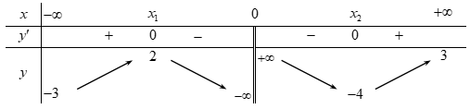
Tìm để phương trình có nghiệm phân biệt.
A. . B. . C. . D. .
Lời giải
Chọn D
Dựa vào bảng biến thiên ta thấy phương trình có nghiệm phân biệt khi .
Câu 36: [DS12.C1.6.BT.b] (Sở Ninh Bình - Lần 1 - 2018 - BTN) Cho hàm số có bảng biến thiên dưới đây.
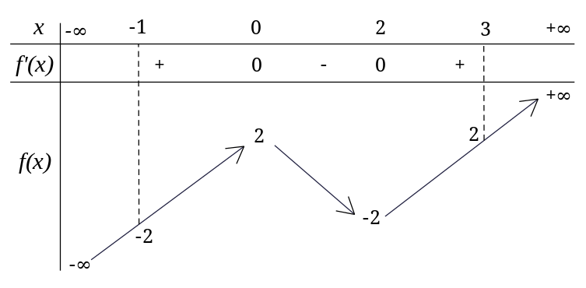
Tìm tất cả các giá trị thực của tham số để phương trình có ba nghiệm phân biệt.

A. B. C. D.
Lời giải
Chọn B
+
, có hai nghiệm là
Lại có:
Từ và suy ra
+ Để phương trình có ba nghiệm phân biệt
.
Câu 34: [DS12.C1.6.BT.b] (THPT Chuyên Tiền Giang - Lần 1 - 2017 - 2018 - BTN) Tìm số giao điểm của đồ thị hàm số và đường thẳng .
A. . B. . C. . D. .
Lời giải
Chọn C
Phương trình hoành độ giao điểm
.
Số giao điểm của đồ thị hàm số và đường thẳng chính là số nghiệm của phương trình .
Do đó .
Câu 33: [DS12.C1.6.BT.b] (THPT Lê Quý Đôn - Quảng Trị - Lần 1 - 2017 - 2018 - BTN) Tìm tất cả các giá trị để phương trình có ba nghiệm phân biệt.
A. . B. . C. . D. hoặc .
Lời giải
Chọn A
Phương trình đã cho có ba nghiệm khi đồ thị hàm số có ba điểm chung với đường thẳng .
Ta có , .
Bảng biến thiên:
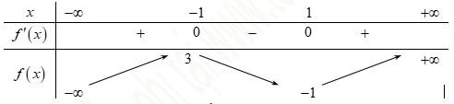
Dựa vào bảng biến thiên cắt tại ba điểm khi .
Vậy phương trình có ba nghiệm phân biệt khi
Câu 36: [DS12.C1.6.BT.b] (THPT Lê Quý Đôn - Quảng Trị - Lần 1 - 2017 - 2018 - BTN) Cho các số thực , , thỏa mãn . Tìm số giao điểm của đồ thị hàm số và trục .
A. . B. . C. . D. .
Lời giải
Chọn D
Vì hàm số đã cho là hàm đa thức bậc ba nên đồ thị hàm số liên tục trên và số giao điểm của đồ thị hàm số với trục nhiều nhất là .
Theo đề bài ta có ,
,,
Do đó hàm số đã cho có ít nhất một nghiệm trên mỗi khoảng , , .
Từ đó suy ra số giao điểm cần tìm là .
Câu 31. [DS12.C1.6.BT.b] (THPT Phan Đình Phùng - Hà Tĩnh - Lần 1 - 2017 - 2018 - BTN) Tìm tất cả các giá trị nguyên để phương trình có bốn nghiệm thực.
A. . B. . C. . D. .
Lời giải
Chọn A
Ta có .
Đặt ta được phương trình .
có bốn nghiệm phân biệt có hai nghiệm dương phân biệt
.
Vậy .
Câu 5: [DS12.C1.6.BT.b] (THPT Đức Thọ - Hà Tĩnh - Lần 1 - 2017 - 2018 - BTN) Cho hàm số có đồ thị như hình vẽ.
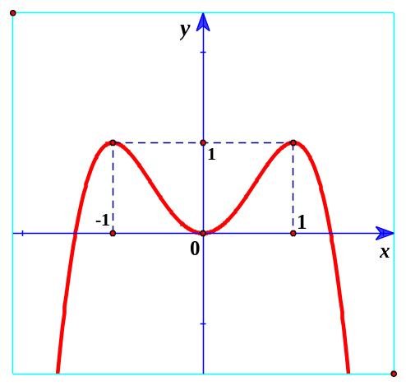
Tìm tất cả các giá trị thực của tham số để phương trình có bốn nghiệm thực phân biệt.
A. . B. . C. . D. .
Hướng dẫn giải
Chọn B
Số nghiệm của phương trình là số giao điểm của đồ thị hàm số và đường thẳng . Dựa vào đồ thị hàm số ta thấy phương trình có bốn nghiệm thực phân biệt khi và chỉ khi .

